Roto Frank Treppen Scherentreppen Holzluke F30

Roto Frank Treppen

Eigenschaften

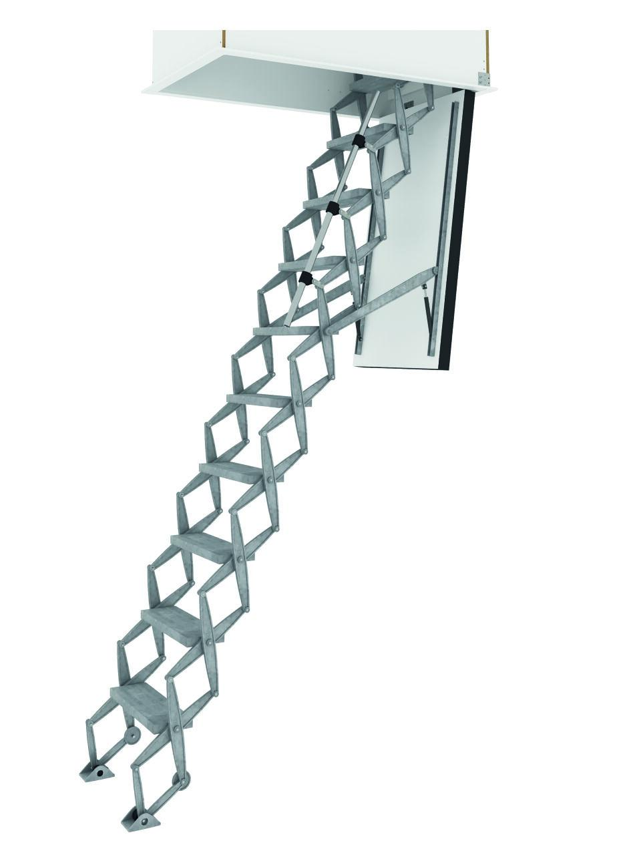

Ausführung

Falttreppen

Feuerbeständigkeit

30 min.

Feuerwiderstandsklasse

F 30

Treppenform

gerade

Werkstoff

Aluminium

Werkstoff Kasten/Gehäuse

Holzwerkstoff

Bedienung

manuell

Klasse Luftdurchlässigkeit

4

Werkstoff Trag- und Trittkonstruktion

Aluminium

Breite Trittstufe (mm)

140.000,00

max. Belastbarkeit (kg)

200,00

Dichtung

Umlaufende Dichtung